Тема: Посуда-мебель. Повторение.
1. Родителям рекомендуется прочитать и посмотреть сказку «Три медведя». (ссылка на мультик) https://yandex.ru/video/preview/?filmId=10232142461880249330&text=%D1%81%D0%BA%D0%B0%D0%B7%D0%BA%D0%B0%20%D1%82%D1%80%D0%B8%20%D0%BC%D0%B5%D0%B4%D0%B2%D0%B5%D0%B4%D1%8F%20%D1%81%D0%BC%D0%BE%D1%82%D1%80%D0%B5%D1%82%D1%8C&text=%D1%82%D1%80%D0%B8%20%D0%BC%D0%B5%D0%B4%D0%B2%D0%B5%D0%B4%D1%8F%20&path=wizard&parent-reqid=1587226789860412-1024928361643169105200134-prestable-app-host-sas-web-yp-129&redircnt=1587226797.1

Задания для неговорящих детей.
1. Беседа по сказке. Взрослый спрашивает, ребенок показывает. «Покажи где стол? (стулья, кроватки)», «Покажи посуду: тарелки, ложки».
2. «Давай посчитаем». Считаем и соотносим с пальцами.
3. «Покажи большой стул-папин», «Покажи средний стул- мамин», «Покажи маленький стульчик-Мишуткин» (тоже самое с тарелками, ложками, кроватками).

Задания для говорящих детей.
1. Беседа по сказке.
-Какой стул был у папы медведя?
-Какой стул был у мамы медведицы?
-Какой стул был у Мишутки?
2. «Скажи наоборот»: У папы-БОЛЬШОЙ стул, а у Мишутки-маленький стульчик; у папы БОЛЬШАЯ ложка, а у Мишутки-маленькая ложечка, у папы-БОЛЬШАЯ тарелка, а у Мишутки-маленькая тарелочка и т.д.

Пальчиковая гимнастика для всех детей:
Тук-тук я стучу
Новый столик (стульчик) сколочу. (стучим кулачками друг по другу, меняя кулачки)
************
Из тарелок, как один, (Ладони вместе перед собой «тарелка».)
Суп мы ложками едим. (Вращательные движения рукой с воображаемой ложкой.)
Вилкой кушаем котлеты, (Указательный и средний пальцы выпрямлены, большой палец придерживает безымянный и мизинец – «держим вилку».)
Ножик режет нам омлеты. («Режем» прямой ладонью назад-вперёд.)
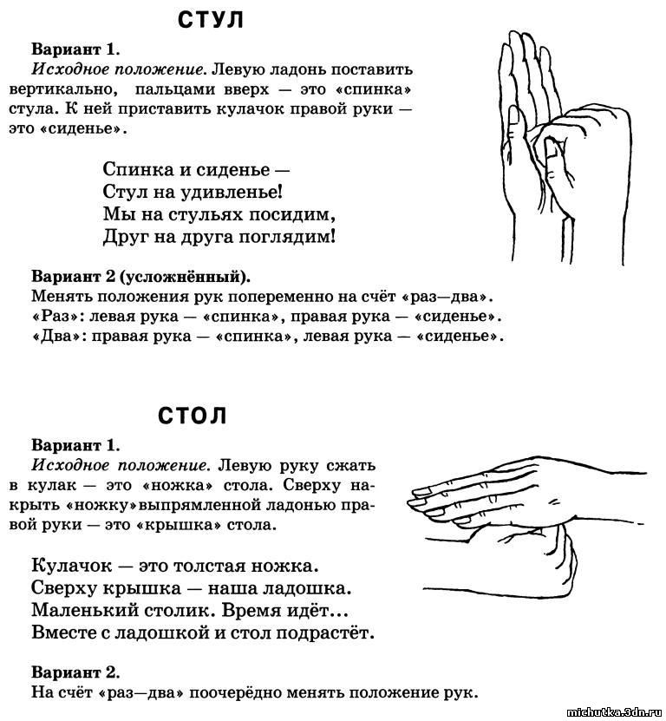
Задание для всех детей. «Угостим мишек». Вырезать два круга: большой и маленький-это тарелочки.
Вариант 1. Вырезать круги и квадраты-это угощения «печеньки». Перемешать угощения и попросить ребенка разложить по тарелочкам. В большую положить, например, круглые печеньки, а в маленькую квадратные или наоборот. Вариант 2. Вырезать квадраты двух размеров-большие и маленькие. Попросить ребенка разложить их по тарелкам. Большие печенья в большую тарелку, маленькие - в маленькую. Вариант 3. Положи в большую тарелку 5 печенек, а в маленькую 3. Где больше-где меньше, давай сделаем одинаково.

Веселый счет для всех детей:
https://yandex.ru/video/preview/?filmId=2343419873208634279&text=%D0%B8%D0%BD%D1%82%D0%B5%D1%80%D0%B0%D0%BA%D1%82%D0%B8%D0%B2%D0%BD%D1%8B%D0%B9+%D0%BC%D1%83%D0%BB%D1%8C%D1%82%D0%B8%D0%BA+%D1%81%D1%87%D0%B5%D1%82+%D0%B4%D0%BE+10

https://yandex.ru/video/preview/?filmId=7208557407622920477&text=%D0%B8%D0%BD%D1%82%D0%B5%D1%80%D0%B0%D0%BA%D1%82%D0%B8%D0%B2%D0%BD%D1%8B%D0%B9+%D0%BC%D1%83%D0%BB%D1%8C%D1%82%D0%B8%D0%BA+%D1%81%D1%87%D0%B5%D1%82+%D0%B4%D0%BE+10

Аппликация. Украсим тарелочку.
Аппликацию можно выполнять из готовых форм или нарисовать фигуры и попросить ребенка вырезать по контуру. (по возможностям ребенка)
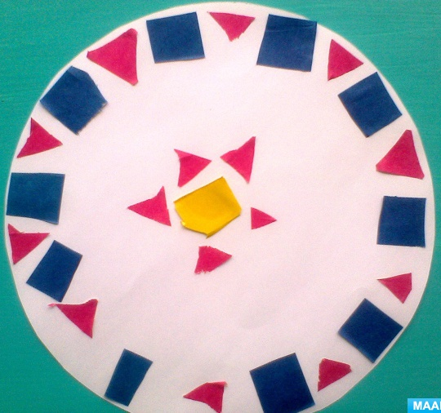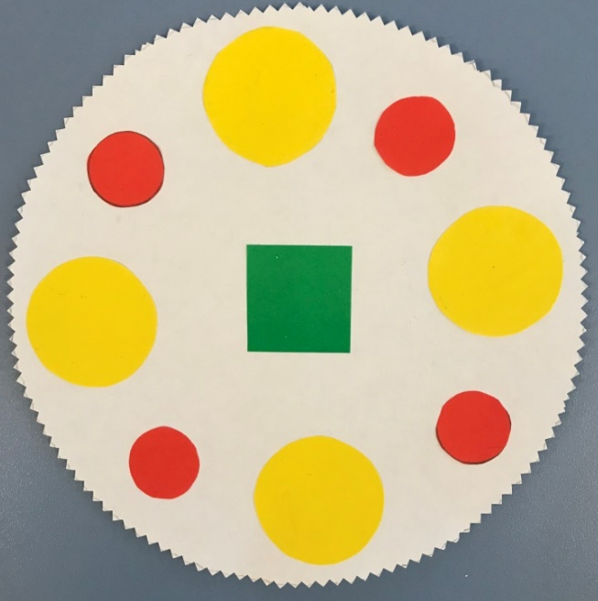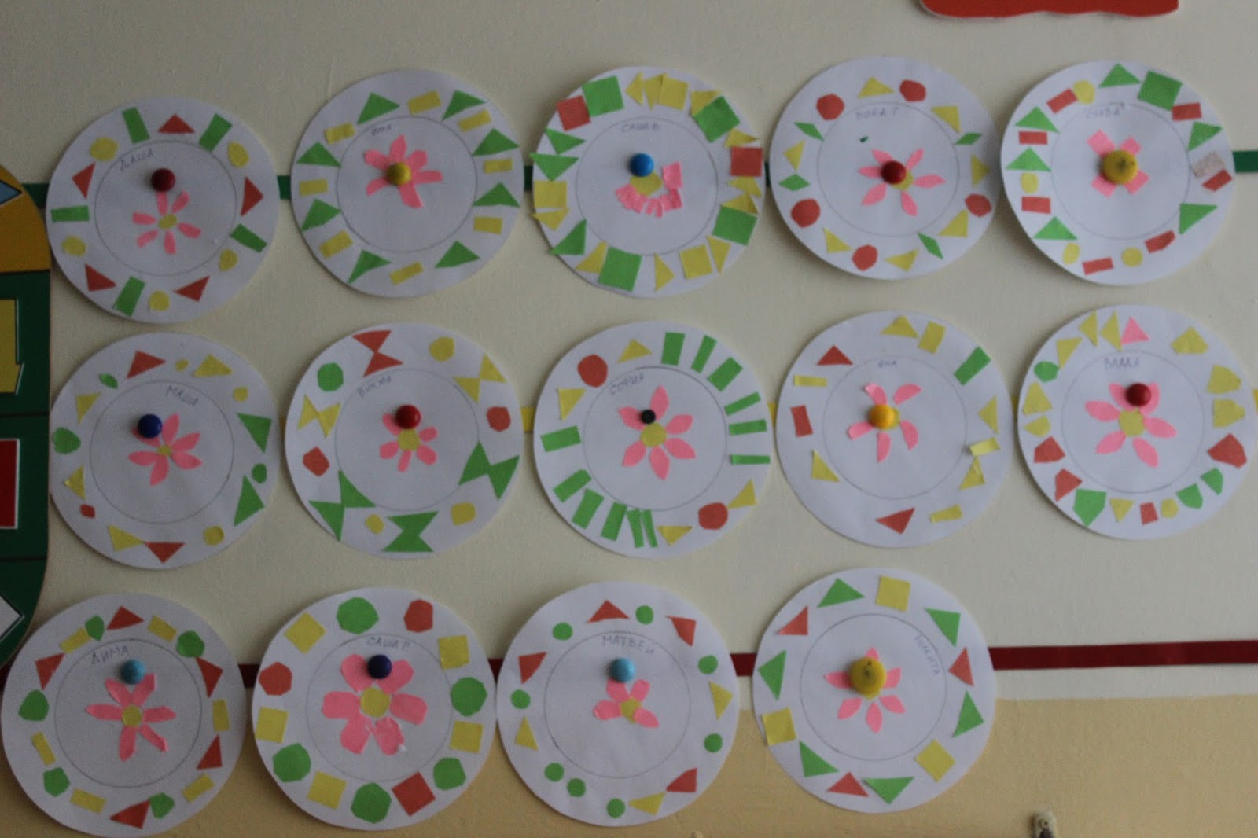

Лепка : «Тарелочка»
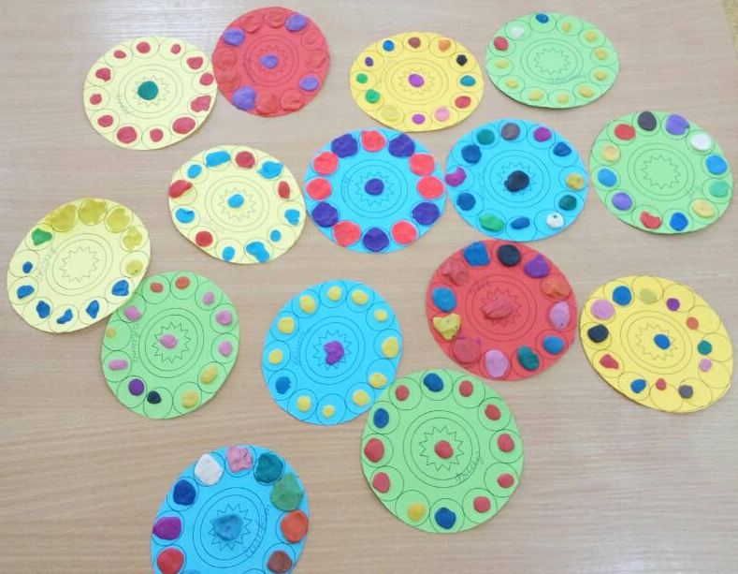
Ручной труд: «Украсим тарелочку» Можно использовать старые диски.
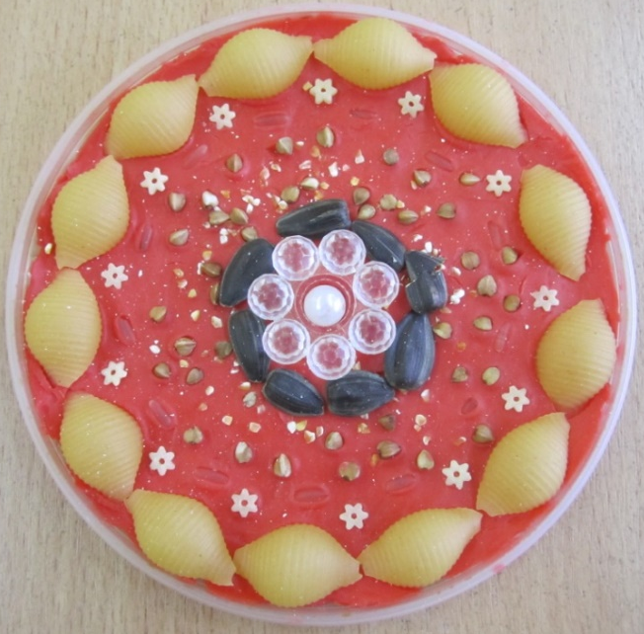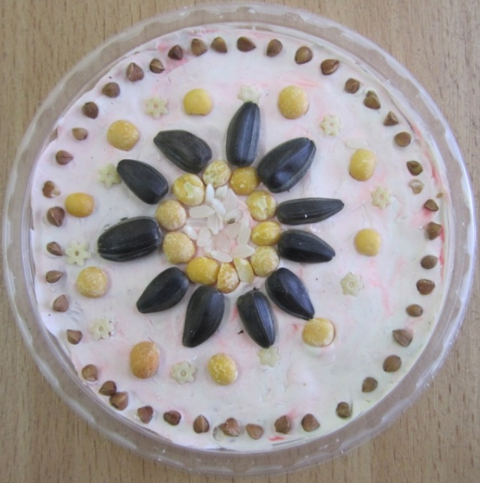
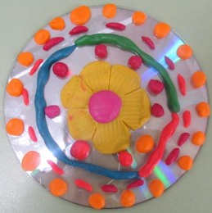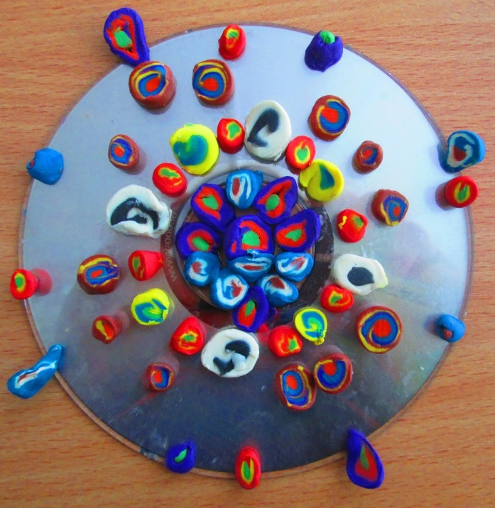

Рисование «Узоры на тарелках»
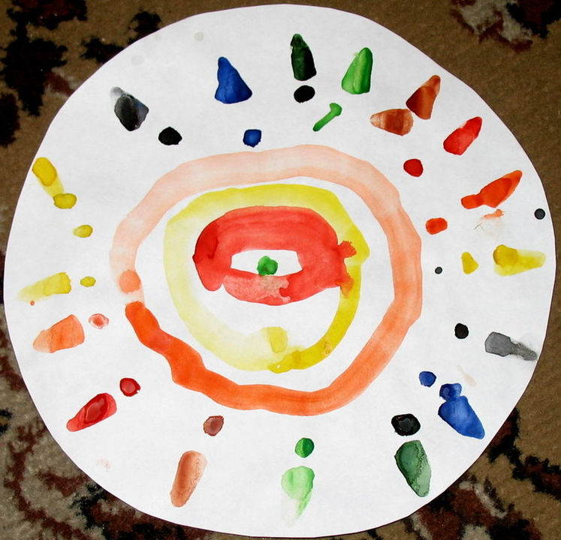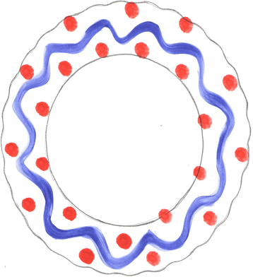
Конструирование.
